Отчет по лабораторной работе №4

Дискреционное разграничение прав в Linux. Расширенные атрибуты

Исаханян Эдуард Тигранович

2022 Sep 17th

Содержание

# Цель работы

Получение практических навыков работы в консоли с расширенными атрибутами файлов.

# Выполнение лабораторной работы

От имени пользователя guest определим расширенные атрибуты файла /home/guest/dir1/file1, установим на файл права, разрешающие чтения и запись для владельца файла и попробуем установить расширенный атрибут а. (рис. 1)

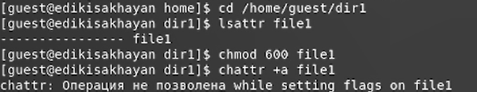

Figure 1: Установка a на file1 от имени guest

Зайдем на вторую консоль и повысим свои права с помощью команды su. Попробуем установить расширенный атрибут a на файл /home/guest/dir1/file1 от имени суперпользователя. (рис. 2)

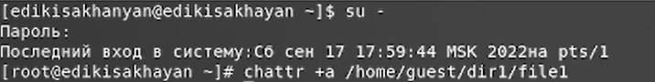

Figure 2: Установка a на file1 от суперпользователя

От пользователя guest проверим правильность установления атрибута. Выполним дозапись в файл file1 слова «test». После этого выполним чтение файла file1. Убедимся, что слово test было успешно записано в file1. Попробуем стереть имеющуюся в file1 информацию. Попробуем переименовать файл. Попробуем установить на файл file1 права, запрещающие чтение и запись для владельца файла. (рис. 3)

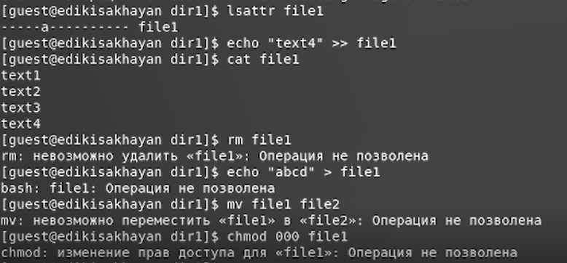

Figure 3: Различные операции над file1 после установки a

Снимем расширенный атрибут a с файла /home/guest/dirl/file1 от имени суперпользователя. (рис. 4)

Figure 4: Снятие a на file1 от суперпользователя

Figure 4: Снятие a на file1 от суперпользователя

Повторим операции, которые нам ранее не удавалось выполнить. (рис. 5)

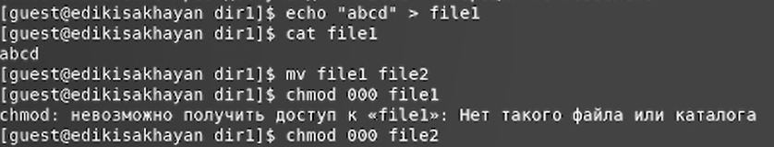

Figure 5: Различные операции над file1 после снятия a

Повторим предыдущие действия по шагам, заменив атрибут a атрибутом i. (рис. 6 - 7)

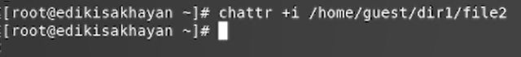

Figure 6: Установка i на file1 от суперпользователя

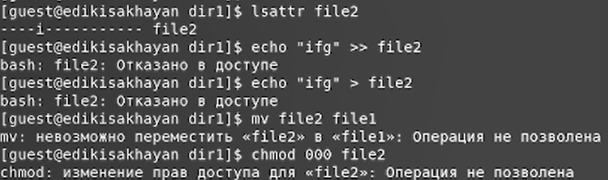

Figure 7: Различные операции над file1 после установки i

Теперь нам не удалось даже дозаписать информацию в файл. Все остальные операции так же, как и ранее, не удались.

# Выводы

Входе работы, мы получили практические навыки работы в консоли с расширенными атрибутами файлов. Опробовали действия на практике расширенных атрибутов «а» и «i».

# Список литературы

1. Методические материалы к лабораторной работе, представленные на сайте “ТУИС РУДН” https://esystem.rudn.ru/  
   ::: {#refs} :::